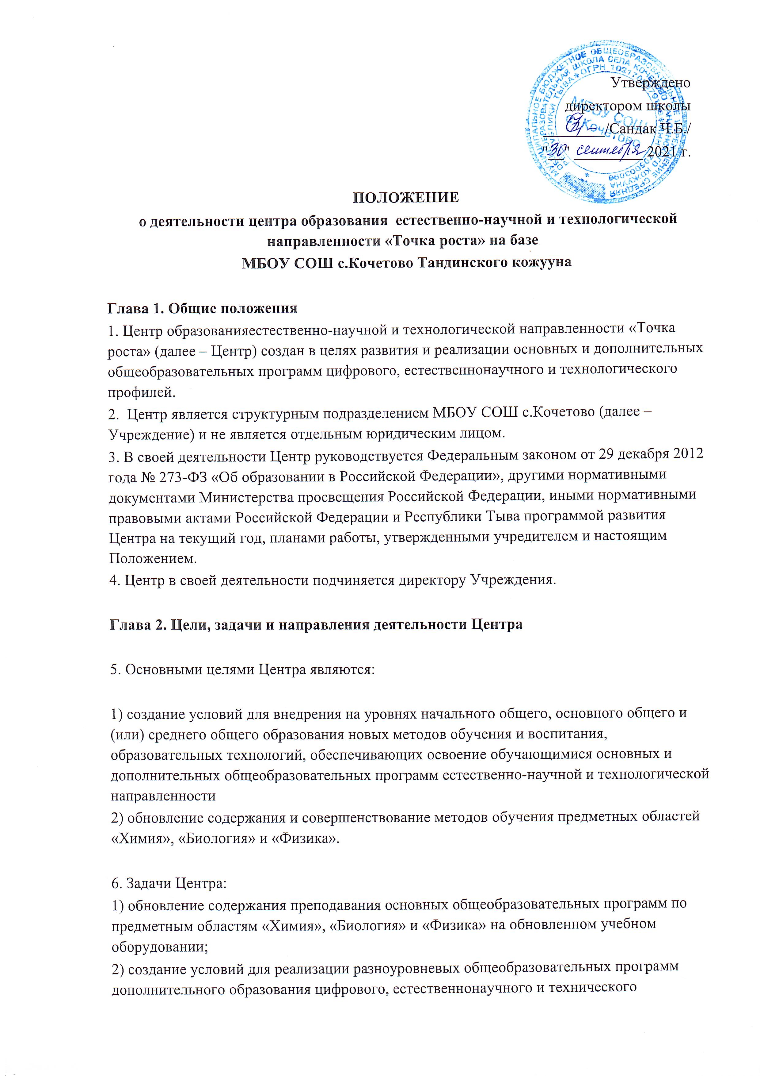

профилей;
3) создание целостной системы дополнительного образования в Центре, обеспеченной единством учебных и воспитательных требований, преемственностью содержания основного и дополнительного образования, а также единством методических подходов;
4) формирование социальной культуры, проектной деятельности, направленной не только на расширение познавательных интересов обучающихся, но и на стимулирование активности, инициативы и исследовательской деятельности обучающихся;
5) совершенствование и обновление форм организации основного и дополнительного образования с использованием соответствующих современных технологий;
6) организация системы внеурочной деятельности в каникулярный период, разработка и реализация образовательных программ для пришкольных лагерей;
7) информационное сопровождение деятельности Центра, развитие медиаграмотности у обучающихся;
8) организационно-содержательная деятельность, направленная на проведение различных мероприятий в Центре и подготовку к участию обучающихся Центра в мероприятиях муниципального, регионального и всероссийского уровня;
9) создание и развитие общественного движения обучающихся на базе Центра, направленного на популяризацию различных направлений дополнительного образования, проектную, исследовательскую деятельность;
10) развитие шахматного образования;
11) обеспечение реализации мер по непрерывному развитию педагогических и управленческих кадров, включая повышение квалификации и профессиональную переподготовку сотрудников и педагогов Центра, реализующих основные и дополнительные общеобразовательные программы цифрового, естественнонаучного, технического, гуманитарного и социокультурного профилей.
7. Центр является структурным подразделением Учреждения, входит в состав региональной сети Центров образования цифрового и гуманитарного профилей «Точка роста» и функционирует по следующим направлениям:
1) реализация основных и дополнительных общеобразовательных программ цифрового, естественнонаучного, технического, гуманитарного и социокультурного профилей, привлечение обучающихся и их родителей (законных представителей) к соответствующей деятельности в рамках реализации вышеуказанных программ (выполнение функции образовательного центра);
2) выполнение функции общественного пространства для развития общекультурных компетенций, цифрового и шахматного образования, проектной деятельности, творческой самореализации детей, педагогов, родительской общественности.
8. Центр сотрудничает с:
1) различными образовательными организациями в форме сетевого взаимодействия;
2) использует дистанционные формы реализации образовательных программ.

Глава 3. Порядок управления Центром

9. Создание и ликвидация Центра как структурного подразделения образовательной организации относятся к компетенции учредителя образовательной организации по согласованию с директором Учреждения.
10. Директор Учреждения по согласованию с учредителем Учреждения назначает распорядительным актом руководителя Центра.
Руководителем Центра может быть назначен педагог образовательной организации в соответствии со штатным расписанием либо по совместительству.
11. Руководитель Центра обязан:
1) осуществлять оперативное руководство Центром;
2) согласовывать программы развития, планы работ, отчеты и сметы расходов Центра с директором Учреждения;
3) представлять интересы Центра по доверенности в муниципальных, государственных органах Республики Тыва, организациях для реализации целей и задач Центра;
4) отчитываться перед директором Учреждения о результатах работы Центра;
5) выполнять иные обязанности, предусмотренные законодательством, уставом Учреждения, должностной инструкцией и настоящим положением.
12. Руководитель Центра вправе:
1) осуществлять подбор и расстановку кадров Центра, прием на работу которых осуществляется приказом директора Учреждения;
2) по согласованию с директором Учреждения организовывать учебно-воспитательный процесс в Центре в соответствии с целями и задачами Центра и осуществлять контроль за его реализацией;
3) осуществлять подготовку обучающихся к участию в конкурсах, олимпиадах, конференциях и иных мероприятиях по профилю направлений деятельности Центра;
4) по согласованию с директором Учреждения осуществлять организацию и проведение мероприятий по профилю направлений деятельности Центра;
5) осуществлять иные права, относящиеся к деятельности Центра и не противоречащие целям и видам деятельности образовательной организации, а также законодательству Российской Федерации.

13. В случае заключения трудовых договоров с основным персоналом образовательной организации допускается совмещение.
14. К каждой должности из числа работников Центра разрабатывается и утверждается должностная инструкция. Должностные инструкции разрабатываются в соответствии с профессиональными стандартами из национального реестра профессиональных стандартов, в соответствии со статьей 195.3 Трудового кодекса Российской Федерации, статьями 11, 46 и 73 Федерального закона «Об образовании в Российской Федерации» и другими действующими законодательными актами.

Глава 4. Показатели эффективности деятельности Центра

15. Показателями эффективности деятельности Центра являются показатели, установленные соглашениями между Министерством общего и профессионального образования Республики Тыва и Администрацией муниципального образования Тандинского кожууна о предоставлении и использовании субсидии из регионального бюджета местному бюджету в 2021 году на обновление материально-технической базы для формирования у обучающихся современных технологических и гуманитарных навыков (за счет средств субсидии, полученной из федерального бюджета, и средств регионального бюджета) с учетом утвержденного приказом Министерства общего и профессионального образования Республики Тыва перечня индикативных показателей результативности деятельности центров образования цифрового и гуманитарного профилей «Точка роста», планируемых к созданию в Республике Тыва в 2021 году.

